**TUGAS ANALISIS DAN DESAIN SISTEM**

**Make Chat BOT with Chatling AI**



|  |  |
| --- | --- |
| Nama  NIM  Mata Kuliah  Kelas  Dosen Pengampu | : Muhammad Biandra Wildan A.  : 12030123140231  : Analisis dan Desain Sistem  : C  : Dr. Totok Dewayanto, S.E.,M.Si., Akt. |

**PROGRAM STUDI AKUNTANSI S1**

**FAKULTAS EKONOMIKA DAN BISNIS**

**UNIVERSITAS DIPONEGORO**

**2024**

1. Screenshort Kerangka

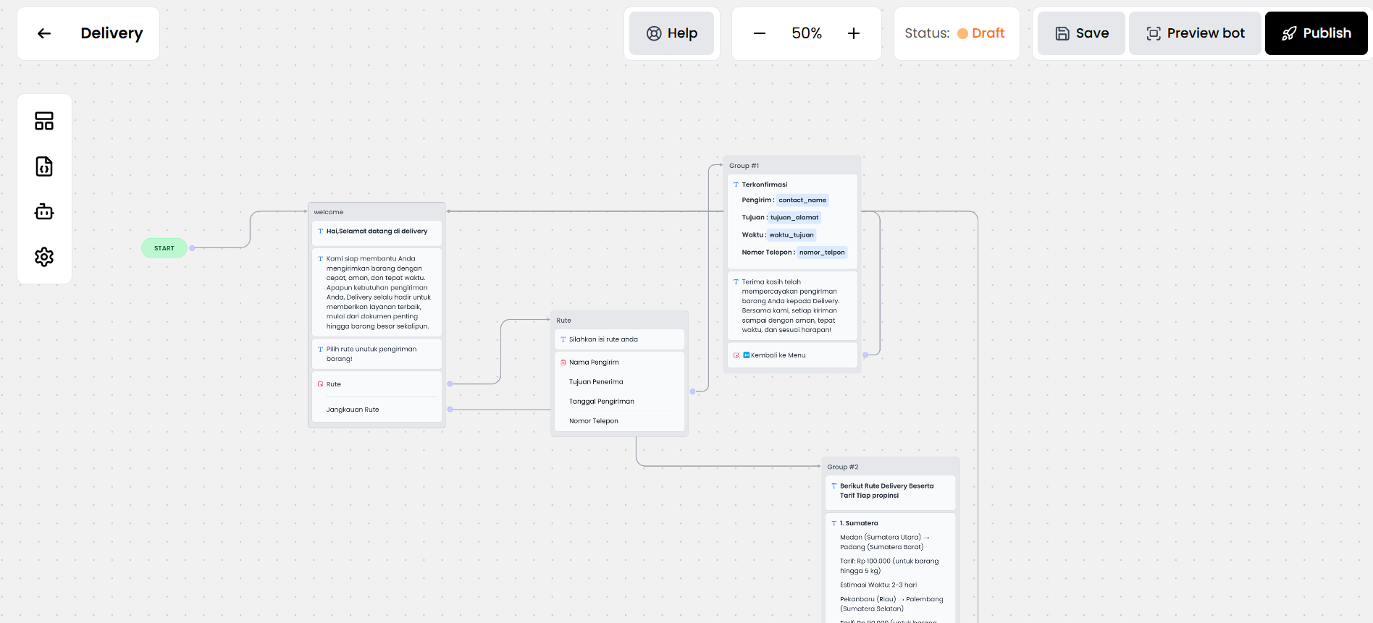

2. Hasil

<https://share.chatling.ai/s/LBSJV9R6aF8ya2e>

